附件三：参赛作品图纸与功能描述示例

1、外形及结构描述

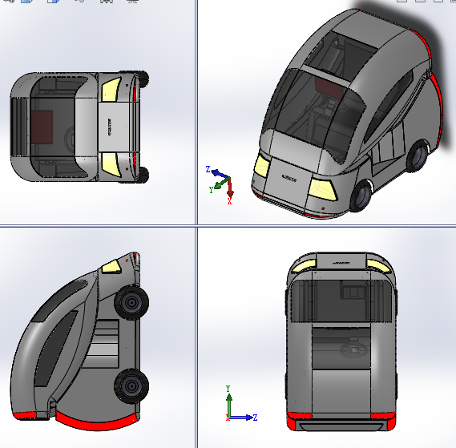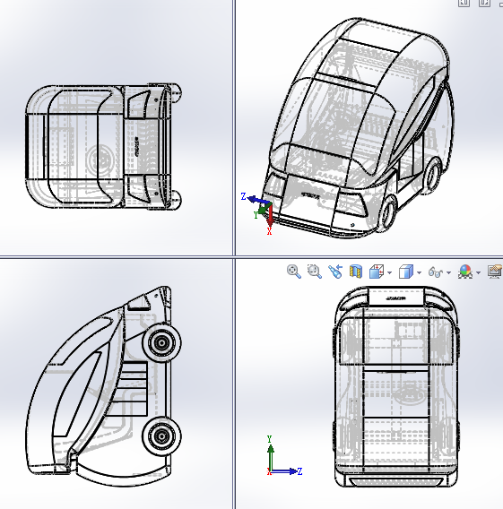
图1 智能车外形图 图2 智能车结构图

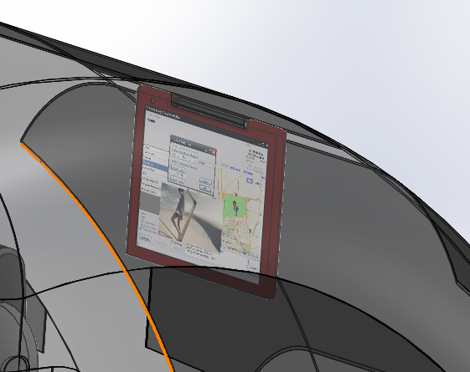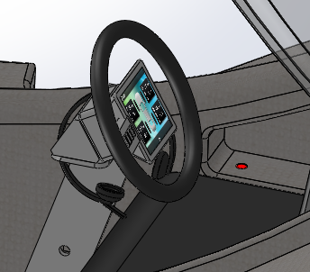
图3 具有网络、视频等功能的 图4 手动控制部分、声控耳机
车载电脑及视频聊天摄像头 及红色紧急呼救按钮

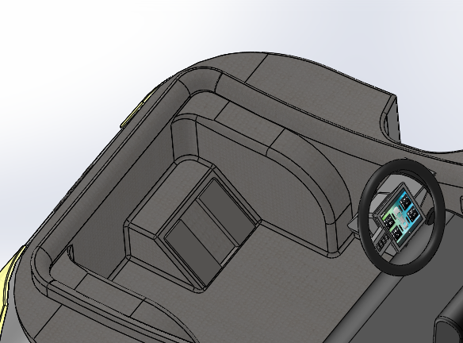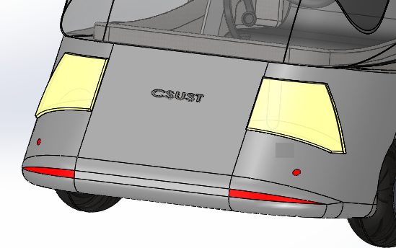
图5 刹车及加速踏板 图6 车灯及雷达、摄像头示意
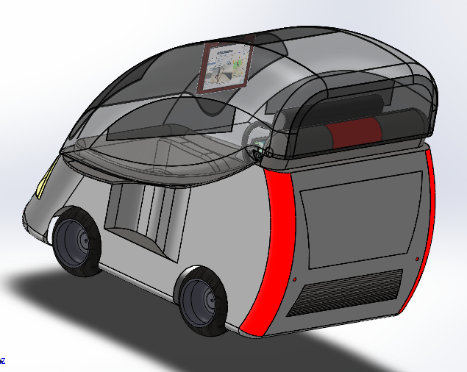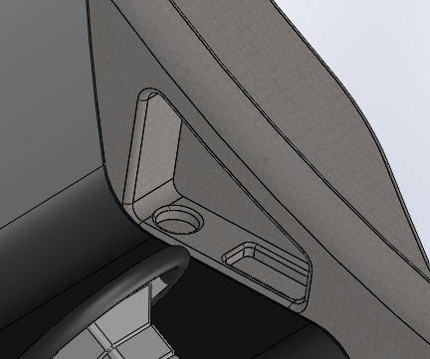
图7 后备箱、散热、尾灯、刹车灯 图8 可放置水杯及手机

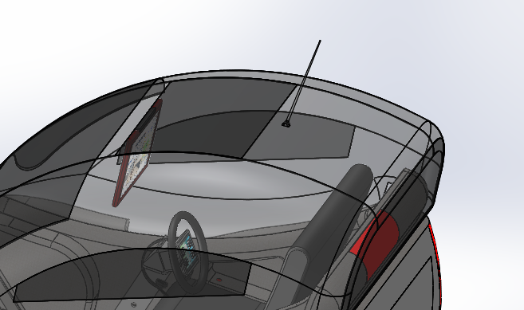 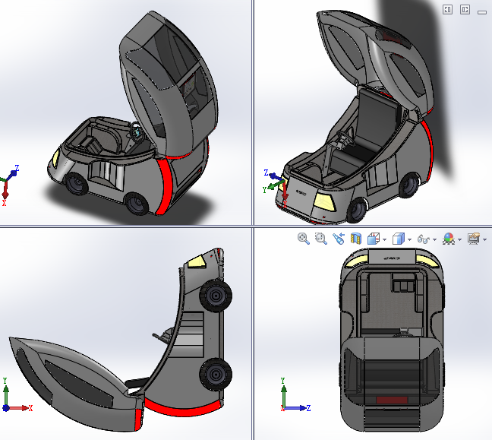 图9 车路协同系统专用天线 图10 车罩升起后示意
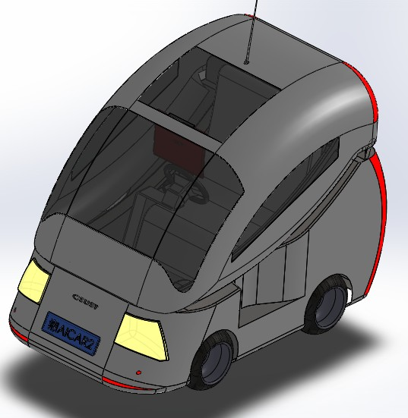
图11 智能车概念模型图

2、功能描述

车型尺寸 | 2000（长）x1300（宽）x1450（高）
车门 | 前置进入（单门）
座椅 | 单排双座
最高时速 | 20 公里/小时
行驶距离 | 40公里
感应器 | 红外、雷达探测器等
无线 | 5.9 GHz专用短程无线通信（DSRC）及全球卫星定位系统（GPS）
实现功能 | 智能控制 | 智能控制（智能车速引导与控制、智能转弯控制、声控启动、主动避让、车辆结对行驶）
实现功能 | 智能控制 | 遥控控制（无线控制）
实现功能 | 智能控制 | 手动控制
实现功能 | 车载娱乐 | 网络服务
实现功能 | 车载娱乐 | 按摩功能
实现功能 | 车载娱乐 | 微博互动
实现功能 | 车载娱乐 | 影视影音
实现功能 | 视频监控 | 车内状况监视
实现功能 | 视频监控 | 车内状况识别
实现功能 | 视频监控 | 激活并启动相应的控制设备
实现功能 | 故障诊断 | 实时监控设备使用情况
实现功能 | 故障诊断 | 自动检测电池电量
实现功能 | 故障诊断 | 核心设备故障监控
实现功能 | 紧急救援 | 自动发布紧急救援信号
实现功能 | 紧急救援 | 对指定电话自动拨号
实现功能 | 紧急救援 | 对指定手机发出信息

